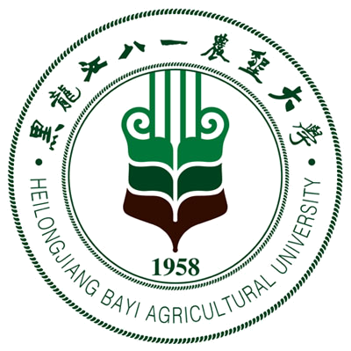 黑龙江八一农垦大学研究生导师简介表
姓 名 | 刘志明 | 性 别 |  | 男 | 出生年月 |  |  | 1961.1 |  |  | 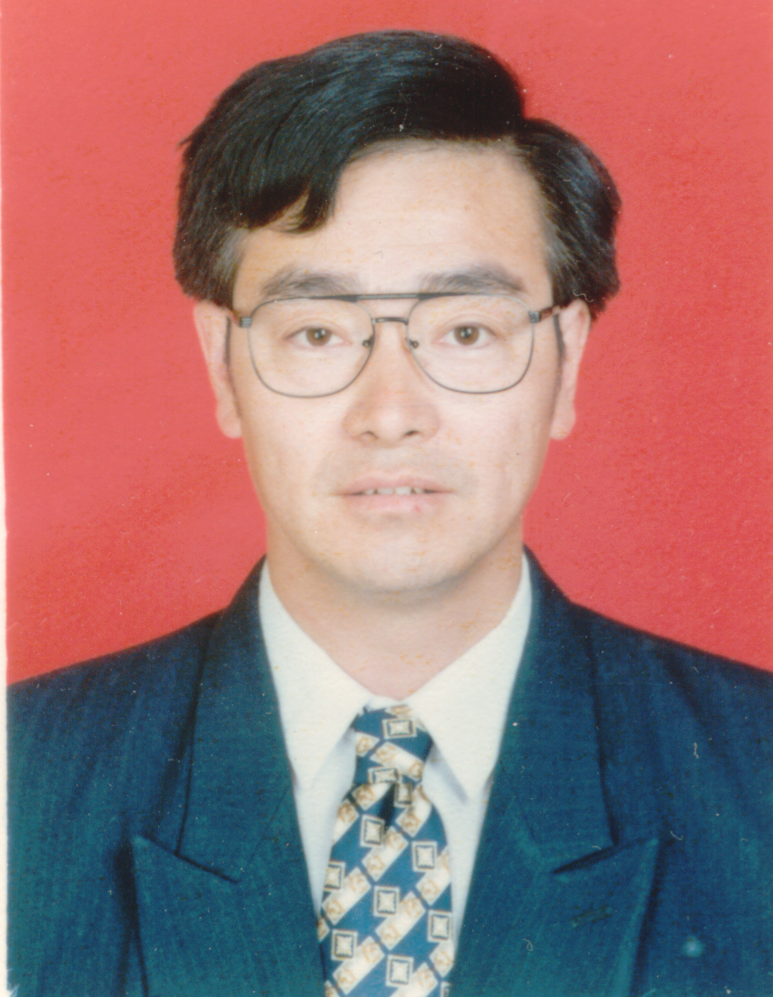
民 族 | 汉族 | 籍 贯 |  | 黑龙江省  海伦市 | 政治面貌 |  |  | 中共党员
专业技术职称 | 副教授 | 行政职务 |  | 系主任 | 导师类别 |  |  | 硕导
招生专业名称 | 食品科学 |  |  |  | 所在学科 |  |  | 食品科学
研究方向 | 天然食品开发
研究方向 | 油脂与蛋白质工程
所在院部 | 食品学院 |  |  |  |  |  | 邮政编码 |  |  |  | 163319
电子邮箱 | byndliuzhiming@126.com |  |  |  |  |  | 联系电话 |  |  |  | 13734598806
教育经历 | 起止年月 |  | 学校名称 |  |  | 院（系）名称 |  |  |  | 专业名称 |  | 获得学位类别
教育经历 | 1979.9～1983.6 |  | 黑龙江大学 |  |  | 化学系 |  |  |  | 物理化学 |  | 理学学士
教育经历 | 1997.9～2000.6 |  | 黑龙江大学 |  |  | 化学化工学院 |  |  |  | 有机化学 |  | 理学硕士
工作经历 | 起止年月 |  | 工作单位 |  |  |  |  |  | 职务/技术职称
工作经历 | 1983.8～2004.8 |  | 大庆石油管理局 |  |  |  |  |  | 钻井研究所工程师、研究室主任、质检站站长/高级工程师；景山实业公司化工公司副经理、经理、书记/高级工程师。
工作经历 | 2004.9～2004.11 |  | 黑龙江八一农垦大学食品学院 |  |  |  |  |  | 教师
工作经历 | 2004.12——至今 |  | 黑龙江八一农垦大学食品学院 |  |  |  |  |  | 教师、系主任、专业负责人/副教授
主要学术  及社会兼职 | 现任黑龙江省石油化工标准评审专家、大庆市石油化工标准评审专家、大庆市豆制品行业协会顾问。
获奖及荣誉 | 2010年“农产品加工 豆制品”六个大庆市农业地方标准的研究与制订，获大庆市科技进步二等奖，第3获奖者。  主编的教材《应用物理化学》荣获2010年度“中国石油和化学工业优秀出版物（教材）”二等奖、黑龙江省高等教育学会2011年度优秀高等教育科学研究成果二等奖。  主撰论文“食品专业化学热力学创新实验教学”获黑龙江省高等教育学会2012年度优秀高等教育科学研究成果二等奖（第1名）。  主持项目“食品科学相关专业《物理化学》教材体系的建立和教学改革研究”获黑龙江八一农垦大学2010年度优秀教学成果三等奖。  黑龙江八一农垦大学2007年优秀教师，2010年优质课教师。
近五年  主要成果 | 代表性论文（限填第一或通讯作者发表论文）  1、“苋菜红作为酸碱指示剂的研究”，2007年，《化学与生物工程》  2、“蜂蜜搀假的物理鉴别法初探”，2007年，《现代食品科技》  3、“水豆腐中吊白块的检测”，2007年，《现代食品科技》  4、“龙葵果发酵制备果酒的研究”，2007，《国土与自然资源研究》  5、“落葵红色素作为酸碱指示剂的研究”，2007，《农产品加工·学刊》  6、“毛酸浆柠檬蜜酒的研制”，，2008，《农产品加工·学刊》  7、“毛酸浆山楂复合果汁饮料的研制”，2008，《饮料工业》  8、“废食用大豆油的新用途研究”，2008年，《粮油加工》  9、“龙葵红色素热降解化学动力学研究”，2009年，《食品工业科技》  10、“制糖甜菜茎叶的营养物质测定及食用性分析”，2011年，《食品工业科技》  11、“苯酚-硫酸法测定葡萄酒中总糖含量的样品处理”，2011年，《中国酿造》  12、“板蓝根多糖保健酒的研制”，2010，《农产品加工·学刊》  13、“板蓝根多糖胶冻的研制及其品质评价”，2011年，《食品科学》  14、“亚硫酸品红法检测水发食品中甲醛的线性关系”2011，《食品科技》  15、“乳化冷餐油的抗氧化研究”，2011年，《中国粮油学报》  16、“反复煎炸大豆油的食品安全性及其制备乳化剂的研究”，2011年，《中国食品学报》  17、“大庆地产板蓝根总多糖含量及摩尔质量分布测定”，2012年，《食品科学》  18、“板蓝根粗多糖对免疫抑制小鼠的免疫调节作用”，2012年，《农产品加工·学刊》  19、“食品专业《物理化学》教材现状与发展趋势分析”，2008，《陕西教育》(高教版)  20、“食品专业《物理化学》实验教学体系改革与探索”，2009，《实验室科学》  21、“食品专业化学热力学创新实验教学”，2011，《实验室研究与探索》  22、“高校扩招背景下开卷考试模式探讨——以物理化学课程为例”，2011，《黑龙江教育（高教研究与评估）》  23、“食品质量与安全专业实践教学改革探索”，2011，《实验科学与技术》  24、“食品专业本科毕业论文教学改革实践与认识”，2012，《黑龙江教育(高教研究与评估)》  25、“食品专业化学动力学创新实验教学探索”，2011，《化工高等教育》  26、“食品专业胶体化学实验教学改革探索”，2011，《实验室科学》  27、“热值法测定白酒中乙醇含量的实验教学研究”，2012，《实验室科学》  28、“食品类专业《物理化学》课程研究型实践教学探索”，2013，《化工高等教育》  29、“食质专业本科生创新创业训练的实践与认识”，2014,《黑龙江教育(高教研究与评估)》  30、“对食品质量与安全专业技能训练教学改革的认识”，2014,《实验科学与技术》  31、“紫薯彩色豆腐的研制”，2014，《农产品加工·学刊》  32、“酸酱豆腐的工艺研究”，2014，《农产品加工·学刊》  33、“火锅豆腐的研制”，2014，《农产品加工·学刊》  34、“《食品法规与标准》课程的实践教学探索’,2013,《教学研究》  著作、教材  1、《应用物理化学》，“十一五规划教材”，化学工业出版社2009年7约出版，主编；  2、《应用物理化学实验》，“十一五规划教材”，化学工业出版社2009年7月出版，主编；  3、《食品工业环境污染与治理》，黑龙江八一农垦大学立项特色教材，黑龙江科学技术出版社2013年6月出版，主编。  专利  1、一种家庭食用植物油贮存桶（实用新型专利），ZL201220389145.1  2、一种新型食品保鲜盒（实用新型专利），ZL201220389144-7  3、一种新型多功能茶杯（实用新型专利），ZL201220389156.X  4、板蓝根多糖饮料及其制备方法（发明专利），ZL201210197250.X  5、大青叶保健酒（发明专利），ZL201210196128.0  软件著作权  审定品种
近五年已完成  科研项目 | 项目名称，项目类别，经费额度（万元），时间  “‘农产品加工 豆制品’六个大庆市农业地方标准的研究与制订”，大庆市科学计划项目（2008～2010），合作单位项目负责人（项目第二参加人）（大庆市质量技术监督局为负责单位，我校为合作单位）（10万元经费在承担单位）。已完成，获大庆市2010年科技进步二等奖。  省教改工程课题“食品科学相关专业《应用物理化学》教材体系的建立和教学改革研究“（2008～2009），课题负责人。  省教改工程课题“食品专业实验与实践教学改革研究”（2012～2013）（第3名）。
在研科研项目 | 项目名称，项目类别，经费额度（万元），时间  1、“大庆地产中草药保健品研制”，大庆市科学计划项目（2008～2011），项目负责人。完成工作，经费5万元；完成，待结题。  2、“中碳链溶血磷脂的酶法制备及其功能性研究”，省教育厅科研（指导）项目（2010～2012），主研（第1参加人）。待结题。  3、黑龙江省教育科学研究重点课题（2012～2014）“食品质量与安全专业研究型实践教学模式构建和实施”，项目负责人。经费1.4万元。

